К СВОИМ ИСТОКАМ
Исследовательский проект
ученицы 11 класса
ГОУ ЛНР «Успенская гимназия №2»
Крупской Елизаветы

Руководитель: Елистратова И.А.

Государственное общеобразовательное учреждение Луганской Народной Республики «Успенская гимназия №2 Лутугинского района»

Оглавление
Введение 2
Сведения о результатах исследований……………………………………………..
Программа практических действий по оздоровлению и сохранению
изучаемого объекта …………………………………………………………………..
Выводы………………………………………………………………………………..
Список использованной литературы………………………………………………..
Приложения……………………………………………………………………………

Введение
Наука, которая занимается охраной и восстановлением окружающей природы, называется экологией. Но «для жизни человека не менее важна среда, созданная культурой его предков и им самим. Сохранение культурной среды — задача не менее существенная, чем сохранение окружающей природы. Если природа необходима человеку для его биологической жизни, то культурная среда столь же необходима для его духовной, нравственной жизни, для его «духовной оседлости», для его привязанности к родным местам, для его нравственной самодисциплины и социальности»[3;1].Эти слова известного общественного деятеля академика Д.С.Лихачева очень точно определяют актуальность этой работы. «Экология культуры», особенно народной, уходящей корнями в глубь веков, особенно необходима в наше время, когда для молодых соблазны жить по – европейски заставляют пренебрежительно относиться к своей родной культуре, историческому и культурному наследию предков.
Цель исследования – создать «этнографический образ» поселка Успенка Лутугинского района.
Великий этнограф, лексикограф наш земляк В.И.Даль определил этнографию как «народописанье, народообычье, т.е описанье быта, нрава и обычая народа» »[ 1;345]. К большому сожаленью, не многие представители молодого поколения моего поселка смогут объяснить название отдельных уголков Успенки, ответить на вопросы, связанные с историей края, увидеть особенности быта, нравов жителей. Это и определяет важность проблемы: как сохранить тот огромный культурный пласт, который оставили в наследство наши предшественники и который создает отличительные особенности нашей местности?
Объектом исследования в работе станут этнографические материалы, полученные в ходе поисковой деятельности.
Методы исследования: анализ документальных источников, интервьюирование, сравнение

Сведения о результатах исследований
Самым большим поселком Лутугинщины является Успенка. Расположена она в холмистой местности на юго-востоке Лутугинского района. По его территории проходит автомобильная трасса общегосударственного значения, соединяющая Луганск с Ростовом (Россия), Красным Лучом. Имеется также трасса, соединяющая район с соседними- Антрацитовским и Перевальским- районами и селами Ореховка, Круглик, Красная Поляна.
Интересна история возникновения поселка, которая корнями уходит в Петровское время. Именно тогда сербский гусар Шевич добровольно перешел на службу российскому правительству и принял подданство. А за то был обласкан государем: 36 600 десятин земли получил новый помещик и расселил здесь не только сербов, но и русских, и украинцев. В 1755 году поселение получило название Ольховка, по названию протекающей в окрестностях реки. В 1770х годах все чаще звучит другое название – Успенка, которое связывают с важным христианским праздником Успения Пресвятой Богородицы. И построенная в 1809 году по велению генерал-майора Н.Г. Шевича церковь получает такое же название.
Основу поселка, по сложившемуся в нашей местности мнению, составляли 13 семей с фамилиями: Чернявские, Заплавские, Скляревские, Подольские, Удовенко, Герасименко, Крамаренко, Бондаренко, Шевченко, Проскуренко, Стрижаченко, Кошевые, Дьяченко. Сегодня среди учеников гимназии есть ребята с такими фамилиями, поэтому захотелось выяснить число этих учеников к общему количеству обучающихся. С этой целью я обратилась к алфавитной книге гимназии и проанализировала частотность появления фамилии на протяжении нескольких десятилетий:
 | 1990-2000 | 2000-2010 | 2010-2020
Бондаренко | 6 | 6 | 0
Бурлаченко | 13 | 5 | 1
Гапоненко | 4 | 8 | 1
Герасименко | 3 | 3 | 1
Дьяченко | 3 | 3 | 1
Заплавский | 7 | 3 | 1
Кошевой | 5 | 2 | 1
Мирошниченко | 10 | 7 | 6
Нестеренко | 9 | 4 | 3
Подольский | 6 | 1 | 0
Проскуренко | 5 | 2 | 1
Скляревский | 3 | 1 | 1
Стрижаченко | 6 | 7 | 2
Шаповалов | 30 | 7 | 4
Шевченко | 7 | 7 | 3
Харьковский | 9 | 2 | 0
Чернявский | 15 | 8 | 4

Полученные в ходе анализа цифры свидетельствуют об уменьшении численности носителей фамилии с каждым десятилетием среди числа обучающихся гимназии. Но в пределах поселка число жителей с такими фамилиями остается большим. К тому же перечень наиболее распространенных фамилий в гимназии можно дополнить фамилиями Мирошниченко, Шаповаловы.
До нашего времени дошли многие названия в поселке, которые вызывают интерес: Бразоль, Куцурбовка, Край.
Изучая историю края, мне захотелось узнать, откуда возникли названия улиц нашего посёлка? Какие названия им предшествовали? Опросив своих земляков старшего возраста, я получила интересную информацию. Самой старой улицей в поселке является улица Ленина (когда-то Прямая). Это самая длинная улица, которая пересекает весь поселок. Параллельно ей тянется улица Советская (ранее Сталина) Перпендикулярно им пролегает улица Кирова, ранее – Кривая, названная так за свой извилистый характер .Интересна история улицы Красноармейской. Такое название она получила в память о событиях революционного времени и периода гражданской войны, когда в поселке в 1918 оду был создан отряд добровольцев, выступивших на защиту победившей революции. Более раннее название этой улицы – Волоська. Название связано с волохами , которые жили здесь. Старожилы утверждают, что весь плодородный слой на улице был насыпан ими. Жили эти люди в землянках, чисто и густо выбеленных жёлтой глиной. Улицей Широкой называлась нынешняя Красных партизан. Ее название оправдано: две противоположные стороны улицы разделяет парк. Название Кадамовка (улица Тимирязева) тоже имеет свою историю. Некогда на улице проживал писарь - еврей Адам, грамотный человек, который умел составлять нужные в быту бумаги. Если люди шли к нему с просьбой, то говорили, что идут к Адаму, в потоке речи предлог сливался с именем, слово трансформировалось и стало народным названием улицы – КАДАМовка.
Центральная улица поселка долгое время носила название Почтовая (в угловом здании расположена почта), в 1994году в честь освободителей Успенки от фашистов в феврале 1943 года была переименована имени 14-й Гвардейской стрелковой дивизии. Первоначальное же ее название - Качаван, так как здесь были установлены первые насосы, качающие воду. Эта же часть центра поселка и сегодня людьми называется Низ, отражая особенности рельефа этой территории. Старожилы вспоминают о том, вместо автотрассы Луганск-Ростов, проходящей ныне по улице, в 30-годы был громадный овраг, наполняющийся бурными потоками воды, которая неслась к реке Сухой Ольховой.
Наименование Пировка (ул. Азарова) связано с именем помещика Пира, которому принадлежало несколько барских домов (один сохранился до нашего времени). За домом- большой луг - то, что осталось сегодня от Панского сада. Рядом - Бразоль. (название территории, прилегающей к железнодорожной станции, носившей такое название долгое время). Старожилы объясняют, что именно так окрестил увиденный пейзаж, засыпанный угольной пылью, владелец Ольховского коксохимического завода.
В подтверждение этого мнения жителей стоит привести фрагмент из книги редактора заводской многотиражки В.П. Лиенко «Крепче стали»: «Старший научный сотрудник Луганского областного краеведческого музея А. Немудрова отмечает: “В июне 1896 года из Луганска по направлению к Успенке вышел маневровый паровоз “кукушка” с салон -вагоном, в котором были три пассажира, среди них бельгиец Андремо и француз Маготто. Они были представителями Русско-бельгийского акционерного общества, третьим пассажиром был немец Шмидт – будущий основатель станции заводского поселка – Шмидтовка, позже Лутугино. Километров через двадцать поезд остановился и пассажиры вышли из вагона.
– Вот здесь мы и начнем строительство, – сказал будущий владелец чугунолитейного завода Томас Андремо.
– Если не ошибаюсь, подобных заводов в России нет? – спросил Шмидт.
–Да, верно. Подобных по масштабу заводов нет нигде в мире. Мы будем первопроходцами.
– Вот видите, – заметил Андремо, – здесь проходит железнодорожная линия Луганск-Бразоль, а неподалеку расположены Ольховский и Алчевский металлургические заводы. Вокруг шахты. Полуфабрикаты под боком. Немаловажный фактор и дешевая рабочая сила”»[3;.5].
Сегодняшний поселок Успенка включает несколько территорий, носящих народные названия: Край, Куцурбовка, Водяное, Молюки.
Название Куцурбовка хранит память о знахарке Куцурке, которая жила под склоном большого холма, на отдалении от других, и славилась на всю округу своим умением лечить заговорами.
Большая часть поселка подальше от центра получила название Край, которое активно используется в общении и сегодня, и объясняется соседством этой территории со степью и водохранилищем, которое в народе зовут «плотина».
Сохранились названия и других улиц: Вовчик (Артема), Нахаловка (пер.Ленинский), Гарбузовый (часть ул.Комсомольская).Они связаны с особенностями характера жителей и урожайностью распространенного в то время овоща.
Таким образом, можно сделать вывод, что бытующие сегодня в обиходе названия улиц отражают исторические перемены разного периода:
более ранние (дореволюционного – Пировка, Бразоль, Волоська);
более позднего времени (послереволюционного - Ленина, Сталина, Кирова, Красных партизан, Красноармейская);
современного периода – имени 14-й Гвардейской стрелковой дивизии.
Интересно посмотреть на особенности жилищ наших предков. Сохранившиеся в гимназическом музее фотографии (фото1 Приложения) свидетельствуют о том, что после землянок появляются жилища, называемые мазанками. На первоначальном этапе предназначенное для жилья место огораживали плетнями, разделяли внутренность на части – будущие комнаты - и облепляли плетни глиной с соломой. Потом обмазывали гладко глиной. Как правило, посреди мазанки устанавливалась печь для отопления жилища. Пол был земляной: снимался верхний слой, а потом обмазывался глиной. Верх мазанки покрывался соломой. В.И.Даль в словарной статье приводит следующую информацию:
«Изба делится на четыре угла: по одну сторону входа стряпной, бабий кут и печь; по другую хозяйский кут (кутник нижний) или коник, от койки, род ларя для поклажи упряжи и пожитков; прямо против печи печной угол или жернов угол (он же куть, кутной), где стоит ручной жернов, где бабы работают; прямо против коника наискось противу печи, красный: большой или верхний угол, с иконами и столом». [1; 69] . В нашей местности же использовалось только выражение «красный угол» или покуть, т.е.произошло переосмысление Далевского толкования.
В более поздний период были внесены изменения в технологию строительства мазанок: они устанавливались на каменном фундаменте, стены выкладывались из самодельных глиняных саманов, со стороны наружных дверей приделывали по бокам призьбы. (фото 2 Приложения). Среди жителей существовало поверье: надо, закладывая избу, положить под угол деньги — для богатства, шерсть — для тепла; ладан — для святости. Позже при перестройке домов многие успенцы находили деньги. Дом огораживали, во дворе располагали хозяйственные постройки. На этом этапе появилась традиция стены внутри и снаружи белить. Жилище разделялось на две половины: светилку (переднюю, где принимали гостей) и часть, где жили и готовили пищу. Позже появилась третья часть- комната для сна. Живущие в достатке семьи могли позволить делать пол деревянным, печь выложить изразцами (кафелем), а кровлю покрыть черепицей. (фото3 Приложения) Появилось и другое название мазанок - хаты. Они были довольно высокие, теплые, в них никогда не заводились никакие насекомые. Рядом с хатой был сад, огород.
Жители нашего поселка с момента его возникновения были людьми набожными: вставая утром и ложась спать, молились Богу, у него просили помощи на добрые начинания, не помолясь, не принимались за серьезные дела. Поэтому особую роль в жизни успенцев играла церковь, построенная в 1809 году по велению генерал-майора Н.Г. Шевича.
По клировым ведомостям 1907 года, к началу ХХ века Воскресенская церковь в Успенке имела 880 дворов с 6 636 прихожанами, владела 1480 квадратными саженями усадебной земли и 135 десятинами пахотной и сенокосной.
Интересное замечание находим в исследовании исследователя М.В.Орешкина:
«Показательно, что землю в нашем крае в XVIII в. обычно не мерили историческими мерами, а количество ее определяли так: “Пахал 3 дня либо 5 дней”. Многие участки земли еще не были распаханы. И лишь “когда народу приумножалось”, начинали делить между собой землю, расположенную “поблизу поселения у версту, у две”.Дальние заливные земли под целинными сенокосами стали распахивать только с середины XIX века. А те крестьяне, которым земли все-таки не доставало, могли взять ее у помещиков в аренду “сколько угодно”. В среднем в Славяносербском уезде на одну ревизскую душу приходилось по 15 десятин земли (1 десятина = 1,025 га). При этом даже после занятия основного массива земли нашего края, наиболее дешевой она была в Славяносербском уезде – 30 рублей за десятину, в густонаселенных же губерниях, из которых и шли переселенцы (Полтавской, Харьковской, Киевской, Курганской), земля стоила 100-150 рублей за десятину» [6;.38] .
Успенская церковь, по словам старожилов, была уникальным по своей архитектуре сооружением. К сожалению, время не сохранило имен мастеровых и зодчих, которые увековечили свою христианскую веру. Знатоки утверждают, что на возведение храма ушло более десяти лет. Церковным старостой в это время был Терентий Павлович Чернов.
Чудом уцелевшая фотография (фото 4,5 Приложения) дает нам представление о неповторимом облике белоснежной церкви, похожей на невесту в подвенечном платье. Изучив фотодокумент гимназического музея, хочется отметить некоторые архитектурные особенности: трехъярусная постройка отличалась необыкновенной пропорциональностью форм. Каждый из трех входов имел свои архитектурные черты.
Центральный арочный вход был украшен двойными дорическими колоннами, которые гармонировали с выдвинутой вперед колоннадой, по обе стороны оканчивающейся изящным фронтоном. Многоступенчатость конструкции подчеркивали устремленные вверх четырехугольные колокольни с высокими стрельчатыми окнами и увенчанные крестами. По центру сооружения возвышались пять круглых куполов с арочными окнами: большой - по центру и четыре маленькие – по краям. Все они тоже заканчивались христианским крестом. Еще один вход украшала колоннада, украшенная карнизом вверху. Собор был обнесен решетчатой оградой с пятью железными воротами.
При ограде находилась также каменная сторожка (в настоящее время здесь располагается филиал районной библиотеки)
Фотография подсказала и другое название церкви – Воскресенская. Было выяснено, что Успенская церковь была шестипрестольной: шесть раз в году здесь с особым размахом отправляли службу в честь Александра Невского, святого Василия Великого, Георгия Победоносца, святого Предтечи и Крестителя Иоанна, Успения Богоматери и Воскресения Христова.
В церкви, по словам старожилов, служили четыре священника, которые жили в домах по соседству, напротив храма.
У одной из стен ограды, окружавшей церковь, располагался погост, где хоронили усопших священнослужителей. Мы можем только догадываться о богатом убранстве церкви по сохранившейся великолепной люстре, теперь украшающей зрительный зал Успенского Дома культуры. К сожалению, все остальные предметы культа безвозвратно утрачены. Исчез и золотой нательный крест 1825 года, сданный по описи головою сельского совета. Только икона Иверской Божьей Матери сохранилась и сегодня находится в Свято-Успенской церкви.
Еще одну тайну унес с собой в вечность Успенский собор. По словам старейших земляков, церковь соединялась подземными ходами с мужским монастырем, расположенным на территории бывшего сельхозтехникума. Очевидцы отмечают, что это были очень прочные арочные коридоры, окрашенные в зеленый цвет. Монастырь был поставщиком вина для храма, ведь подземные погреба отличались хорошей естественной вентиляцией и постоянной температурой.
Достоянием собора, которое принесло ему славу во всей округе, был церковный хор, состоящий из нескольких возрастных групп. В поселке называют имена самых активных хористок церкви, равной которой не было во всем уезде: Варвара Никитична Стрижаченко и Клавдия Тимофеевна Удовенко. Пению и грамоте дети могли научиться в церковной школе, которая размещалась в сторожке. В 1916 году, например, в школе обучались 49 мальчиков и 17 девочек. Церковная библиотека в этот же период насчитывала 715 книг, которыми могли пользоваться в пяти земских школах уезда.
В исследовании М.В.Орешкина находим подтверждение этой информации:
«В предвоенном 1913 году Славяносербское земство приняло постановление увеличить основное жалование учителям до 480 рублей в год, финансировать районные музеи совместно с губернским земством и выделить средства на устройство спортивных приспособлений для гимнастических упражнений; ходатайствовать об организации высших начальных училищ в Чернухино, Ивановке и Успенке и об открытии учительской семинарии в Славяносербском уезде. Земство выделяло на эти преобразования единовременное пособие в размере 10 000 руб., учреждало 10 стипендий по 200 рублей и отводило 5 десятин земли стоимостью в 36 тысяч рублей» [6;43]
Успенский собор Славяносербского уезда Екатеринославской епархии с 1927 года находился в юрисдикции Украинской синодальной церкви. О количестве прихожан в храме после 30-го года в сопоставлении с другими приходами мы можем судить по архивным данным:
Общее количество верующих /1930-1934гг/
Название церкви | Поселок | 01.10.1930 | 01.07.1931 | 01.011932 | 01.07.1932 | 01.01. 1933 | 01.01.1934
Покровская | Белое | 706 | 825 | 1003 | 999 | 989 | 880
Воскресенская | Успенка | 2078 | 2236 | 2236 | 2301 | 2301 | 1384
Рождества Богородицы | Георгиевка | 1039 | 998 | 826 | 820 | 805 | 725
Архангела Михаила | Мало-Юрьевка | 701 | 688 | 686 | 737 | 690 | 793
Андрея Первозданного | Первозвановка | 563 | 518 | 569 | 475 | 473 | 473
/Ворошиловградский госархив, Р-693, № 1242, с. 5/.
Обращает на себя внимание снижение количества прихожан в период с 1930 по 1934 год, что вполне объяснимо в условиях воинствующего атеизма. Еще один документ свидетельствует о гонениях на служителей культа в этот же период:
Беда пришла в церковь в 1939 году. Выполняя партийные установки об уничтожении культовых сооружений, местные активисты приняли решение сбросить с помощью веревок церковные колокола. Когда попытка не удалась, храм взорвали. На глазах успенцев красавица-церковь была превращена в груду белоснежных камней.
В связи с тем, что община не нашла подходящего помещения, приход был упразднен. Война внесла свои коррективы в дальнейшие планы. В послевоенные годы мои земляки неоднократно обращались к властям с просьбой разрешить открытие новой церкви, но безрезультатно. Архивные документы тому подтверждение:
Сведения
о поступивших ходатайствах об открытии церквей и молитвенных домов
 | 1944 | 1945 | 1946
Поступило (всего) | 1 | 11 | 16
Удовлетворено | 1 | 1 | -
/Ворошиловградский госархив, Р-2673, № 122, с. 7/.
Это не остановило верующих, которые систематически выражали протест против ущемления своих прав и добились повторной регистрации церкви.
В 1960 году как церковь в поселке был построен обычный по архитектуре дом по ул. Красных партизан, 49, который сейчас находится в аварийном состоянии.( фото 6 Приложения)
Решением Лутугинского районного совета от 22.01.1999г. в собственность прихода Свято-Успенской православной церкви было передано под церковь здание поликлиники в п. Успенка, которое находится на территории бывшего Свято-Успенского Собора. .(Фото 7 Приложения)
За эти годы что только не возводилось на месте взорванной церкви (самом высокой точке площади): и летний кинотеатр, и универсальный магазин – ничто не приживалось на святом месте. Это и вселило в моих земляках надежду на возможное возрождение храма.
Старанием инициативной группы во главе с протоиереем отцом Андреем уже сделано многое: создан проект восстановленного храма, готовится сметная документация. Произведены работы по расчистке территории под фундамент новой церкви. В октябре 2012 года место под будущий храм освящено.
За долгий период после уничтожения Свято-Успенского Собора отношение успенцев к религии было разным: оно определялось особенностями веры каждого. Но опрос, проведенный мной среди жителей, свидетельствует, что люди в возрасте старше 35 лет (30 опрошенных) используют в своей речи поговорки, несущие лексему «Бог»:
Бог милостив (утешение)- 5
Помогай Бог, Бог помочь-(приветствие трудящемуся)- 17
Дай Боже (пожелание)- 20
Ради Бога (просьба) -15
Бог тебя суди (жалоба обиженного)- 3
Чем бог послал (говорит хозяин, угощая) -7
Помилуй Бог, избави Бог (желание устранения чего-то неприятного)-26
Бог терпел и нам велел- 12
Бог управит (подскажет правильное решение)-9
Повседневный опыт созидательного труда и мудрого освоения окружающей природы соседствовал у наших предков с дремучим суеверием, опирающимся на многообразные приметы, природную стихию, народный взгляд на повседневные дела. Это нашло отражение в легендах и сказках, создаваемых нашими предками. В течение нескольких лет проводимая в гимназии этнографическая экспедиция «Чудеса успенского края» позволила собрать эти материалы в сборник, который и стал предметом данного исследования. В сборнике представлены 5 оригинальных сказок и легенд:
«Сказка про осокорь»
«Сказка о Петровом батоге»
«Быль о Змее»
«О наших успенских ведьмах»
«Быль». (Приложение)
Анализ текстов этих фольклорных произведений позволил увидеть общие черты:
Отражение в легендах социальных явлений, времени
В легенде о Петровом батоге, записанной со слов жителя Успенки Чернявского А.Ф., говорится о царе Горохе как о злом царе, и Петре, которого трижды испытывал злой царь, но Пётр освободил молодых парней и девушек от колдовства, которое воспринимается как рабство: «Спасибо тебе, Петр, что освободил нас из рабства нечеловеческого».
В «Были о Змее» время действия указано конкретно: «в годы Советской власти», точнее, период создания колхозов. В «Были» речь идет о событиях, имевших место в гражданскую войну.
Таким образом, историческое время легенд не стабильно, что свидетельствует о разном периоде их появления.
Во всех произведениях находим слова, отражающие семейный статус человека.
В сказке «Про осокорь» есть фраза: И по человеческому закону не надо жениться зведенятам. Зведенята- сводные братья и сестры. Любовь, по народным приметам, между ними запретна.
Сирота Пётр- Петр был сиротой, но парнем ловким, умным, небоязким.
Слово отца - в семьях почитали как старшего, его слово было главным.
Мать- защитница детей
Мачеха- вторая жена отца.
Отражение в легендах особенностей поведения и внешности людей
В сказке «О наших успенских ведьмах», записанной со слов жительницы поселка Успенка Терещенко В.Е., описываются особенности поведения:
«ведьма закрыла корове глаза»- главным вредным свойством ведьмы считалось способность портить скот. С этой целью она собирала росу на пастбищах, волоча по траве полотно (фартук, платок, сорочку) затем выжимала ткань и поила корову или просто вешала ткань на глаза, чтобы корова отдавала молоко только ей.
одурачивание ведьмой людей – плата за молоко коровьей лепёшка вместо рубля;
ходить кругами вокруг копны соломы у двора нелюбимой.
перехитрившие ведьму - парни, перевернувшие горшки, чтобы кошка не стала
женщиной;
хозяйка, не давшая соседке-ведьме воды.
внутреннее состояние- отца - онемел;
коров - замерли, окаменели, ожили;
ведьма - окаменела. Приводила в нормальное
состояние незамужняя одна из 7 дочерей соседки.
Особенности внешности:
белые косы девушки – черные усы парня, сводных брата и сестры
«в носу черно» (по аналогии: во рту черно)- человек, который знает змеиный язык. Как вариант, употребляется для обозначения злых, острых на язык людей.
Отражение природных явлений в легендах
В «Сказке о Петровом батоге» говорится, что «когда земля была тонкая, при царе Горохе, как людей было немного, жил себе и был плохой царь».Понятие «тонкая земля» связано с давностью событий, происходящих в легенде (тонкая земля- именно та настоящая земля, о которой говорится в Книге Бытия, такая земля, какой она вышла из рук Бога).
В легенде «О Петровом батоге» упоминается сухая хлудинка, на которую пролила слезу молодая девушка, и зацвела хлудинка цветами, такими же синими, как глаза Петра.
«С тех пор и растет по степям нашим Петров батог, людей от болезни спасает, а пастухам коров лечит и напоминает всем об этой сказке. А что же царь? И Царь пропал, сгинул со всем своим дворцом, как только зацвел Петров батог». Батог – это хлыст, который по внешнему виду похож на прутик.
В следующей легенде «Про осокорь» повествуется о том, что Бог объединил молодых людей, чтобы они были вместе. И трепещут листья: зеленый и теплый с одной стороны - то живые руки парня, и серое и холодное с другой стороны – руки умирающей девушки. Такие листья у осокоря. Это дерево считают деревом умерших. «Кто об этом знает, круг него не садится: не надо мешать их вечной любви. Это дерево способно развеять тоску, но отнимает силу. Оно может усыпить насмерть».
В «Были о Змее», записанной со слов Кольбы Н.В., речь идёт о создании колхоза. Крестьянам косить траву мешал змей. Вот как его описывают:«Вот выполз змей с балябухою на голове, шириной и длиной с телеграфный столб», который и потянул за собой в яму мужчину-смельчака. В природе подобных аномалий не встречается, скорее всего, легенды о коронованных змеях подчёркивают главенство избранных змей среди сородичей.
В отдельных легендах упоминается степь как место действия и особенности рельефа Донбасса - разрушенные Донецкие горы, а также особенности жаркого климата - суховеи, приводящие к засухе.
Собранные сказки и были нашей местности свидетельствуют о наблюдательности и живом воображении успенцев .

Выводы
Работа над исследовательским проектом позволила мне более глубоко познакомиться с историей возникновения поселка, народными названиями улиц и отдельных уголков Успенки, предположить этимологические основы этих названий, рассмотреть эволюцию развития жилища и его обустройства в нашей местности.
Особый интерес вызвала информация, полученная от старожилов, о разрушенном храме поселка и попытках его восстановления.
Изучение сказок и легенд, созданных моими земляками, подтвердило мысль о талантливости, образности мышления и одновременно о суевериях, живущих в народной среде.
Сведения, полученные от земляков, были проверены путем социологического опроса, анализа документальных источников.
Важно, что в работе над проектом многие находки и предположения автора нашли подтверждение в трудах местных краеведов.
Работа над исследовательским проектом способствовала развитию таких умений, как интервьюирование, работа со статистическими данными, анализ фольклорных произведений, написание и редактирование материалов проекта.
Знакомство с трудами краеведов стало толчком для создания программы дальнейшей работы этнографической направленности в рамках экспедиции «7 чудес Успенки», которая станет общегимназическим проектом.
Эти знания и умения дали мне возможность постигнуть азы «особой научной дисциплины — экологии культуры» (Д.С.Лихачев)

Список использованной литературы
1.Даль В.И.Большой иллюстрированный толковый словарь русского языка. Современное издание. -М.: Астрель, АСТ ,Хранитель,2007.-С.69,345

2.Интересные факты .Владимир Даль. Режим доступа: interesnyefakty.org/vladimir-dal/
3. Лиенко В.П., Чернявский Н.А. Крепче стали.- Донецк: Донбасс,1968.- С.5
4.Лихачев Д.С. Экология культуры.- М.: КоЛибри, Азбука-Аттикус, 2014.- С.1,3.
5.Материалы Ворошиловградского архива. Режим доступа: lg.archives.gov.ua

6.Орешкин М.В. Луганщина - славный путь через века и тысячелетия.- Луганск, 2017 .-
Режим доступа: https://proza.ru/2018/08/18/829
7.Терещенко А.В. История культуры русского народа.-М.:Эксмо,2007.- С.49,94.
Приложения
Фото 1 .Хата-мазанка
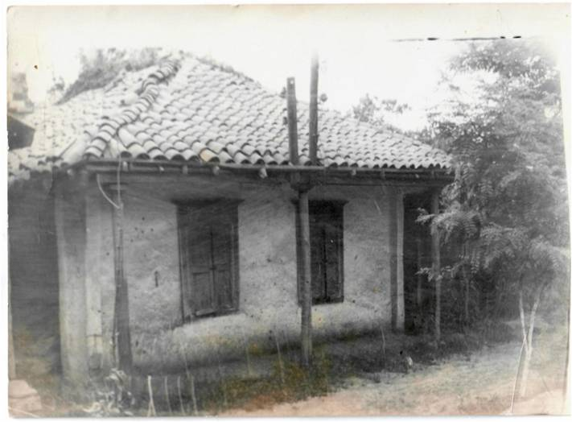 Фото 2 Хата-мазанка с призьбой

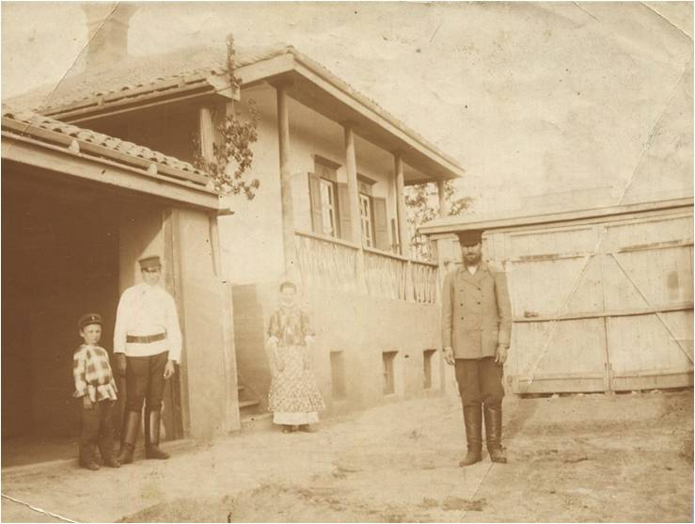 Фото 3 Дом купца Удовенко

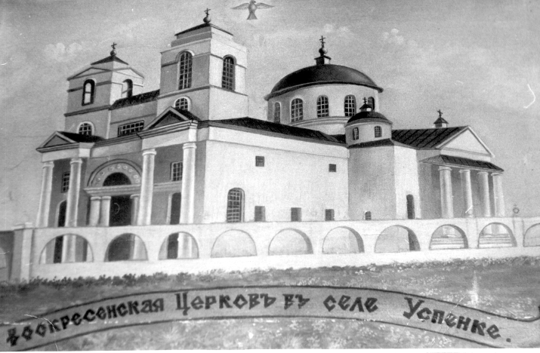

Фото 4. Общий вид собора в Успенке

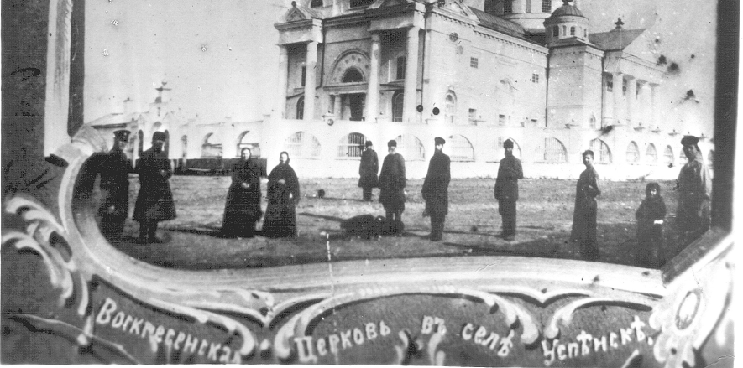

Фото 5 Прихожане на фоне храма
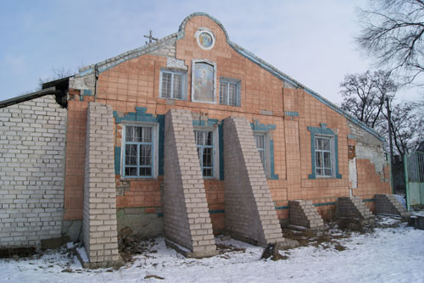

Фото 6
Церковь в аварийном состоянии
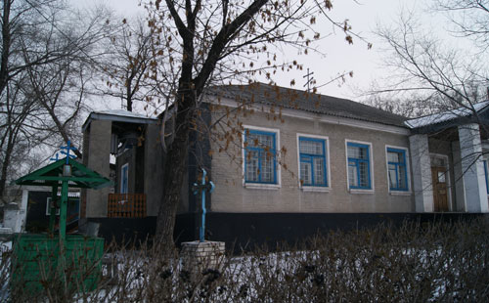

Фото 4.
Нынешняя церковь

Сказки и легенды Успенки
(все сказки записаны в семье Терещенко Владимира Васильевича и Натальи Тимофеевны).
Сказка про осокорь
Давно это было. Еще дед моего деда рассказывал.
Жил в одном селе отец и сын, а мать их умерла. Вскоре отец женился во второй раз, взял женщину с дочерью. Полюбили девушка и парень друг друга. И по человеческому закону не надо жениться зведенятам. И тогда родители отдали парня в солдаты.
Осталась девушка одна и очень скучала, и с того суму прямо слегла. Не день ей не мил не ночь. Усохла, похудела. Добрые люди перевели парню, и прилетел он домой быстрее ветра.
Увидев милую исхудавшую девушку, он прошептал:
- Боже, сделай так, чтобы мы никогда не расставались.
И такой сильной была его любовь, и такая искренняя его просьба, что Бог сжалился. Ударил Бог молнией первый раз -и слились телами молодые, волос до волоса, рука к руке .Ударил второй раз –выросли корни с их ног, а с рук – ветки. Ударил в третий раз - и зашумели листья.
Так и стоят теперь вместе: из-под савана девушки проступают черные сапоги парня, а из-под ее белых кос – его черные усы. И трепещут листья: зеленый и теплый с одной стороны - то живые руки парня, и серое и холодное с другой стороны –то руки умирающей девушки.
Это дерево –осокорь –считают деревом умерших. Кто об этом знает, круг него не садится, и не надо мешать их вечной любви.
Это дерево способно развеять тоску, но отнимает силу. Оно может усыпить насмерть.

***
Сказка о Петровом батоге
(в сказке умышленно не исправлялись слова имеющие успенское произношение, так называемый «суржик»)
За долгие -долгие века, когда земля была тонкая, при царе Горохе ,как людей было немного, жил себе и был плохой царь. Был он плохим человеком, разбойником , а еще говорили, был волшебником. И было у того царя стадо коров. Но никто не мог их пропасть хоть день. А как пропасуть день, то на второй куда-то исчезают. Вот царь и сказал: Кто моих коров три ночи подряд «випасе», тому дам мешок денег и дочку замуж.
Дошла эта молва и до села, где жил Петр. Петр был сиротой, но парнем ловким, умным, небоязким. „Пойду,- думает Петр, и выпасу коров, да и разбогатею”.
Ушел. Выпас коров день, а на вечер спутал им ноги, чтобы далеко не разошлись, лег спать. Тревожно спится Петру, просыпается, протирает глаза, видит: коровы забредают в воду и, перевернувшись под отражением луны в воде, становятся красивыми девушками. Начали девушки умолять: « Развяжи нам ноги, Петр, дай нам убежать из неволи нечеловеческой». Нет,- думает Петр, - это мерещиться, не развяжу”.
А девушки песен попели , в воде попрыгали, перевернулись под углом луны в воде тай обернулись на коров.
Наступило утро. Выходит царь на двор. Пересчитал коров и говорит:
-А что, Петр, испугался?
А тот ему:
- Было бы чего, коровы как коровы...
-Ну, ну ,- говорит Царь, - здорово ты, видно, спишь. Гляди, как не досчитаюсь коров завтра, не сносить тебе голову.
Вот и второй день прошел. И снова Петр связывал коровам ноги, чтобы не разбегались, да и лег отдыхать. А уж ему не спится, страх вужакою в сердце лезет, и боится Петр на коров даже взглянуть.
-Эй, Петр, развяжи нас, - слышит парень мальчиший голос.
„Ой, не буду возвращаться, не буду смотреть, то все призраки, ничего нет, это мне кажется,” - думает Петр, а сам развернулся и глянул. А в воде стоит ватага ребят со спутанными ногами и зовут его поиграть:
- Что, боишься? Кровь жидкая? Какой же ты после этого парень! Развяжи нас...
-Нет, - говорит Петр.
Парни наигрались, перевернулись под углом месяца и снова стали коровами.
Вновь утро. Царь пересчитал коров, покрутил головой и говорит:
- Ну держись, Петр, как не випасеш третьей ночи, голова упадет у моих сапог.
Уснул Петр, как провалился . И снится ему сон. Будто кто-то ему говорит:
- Как станет тебе страшно, возьми то , что под тобой левой рукой, и ударь то, что перед тобой, трижды.
- Чудное, -думает Петр,- и к чему оно.
...А уже и солнце садится, землю покрывает ночь, а Петр не спит - думает. Спутал коров, а тут и луна взошла. На степи тихо так, хорошо. Снится ему , грезится , дети плачут и просят:
- Развяжи нас, Петр, развяжи нам ноги, потому что мы втопимося! ”- а сами уже носом воду хлебают.
Жалко ему стало тех детей и полез он в воду, нырнул и только снял с ног ребенка веревку, как все эти дети превратились в коров. Те набычилися, ноздри пушать, копытами землю роют, рога понахиляли - и все идут на Петра. Парень не счувся, когда выскочил из воды, задом - задом и рванул, что было силы до царского дворца. Прислонился он из страха к стене и вспомнились ему слова. Вернулся к реке. Вырвал Петр левой рукой сухую хлудинку и ударил первую корову, с сердцем, между рог хлудиною. Ударил первый раз занемело стадо, ударил второй - обернулось оно на камень, ударил третий - превратился камень в людей: молодых девушек и ребят. Подошла одна девушка до Петра, поклонилась низко и говорит:
- Спасибо тебе, Петр, что освободил нас из рабства нечеловеческого. Прижалась ему к груди и заплакала. А одна слеза упала на хлудину, что была в руках у Петра, и зацвела хлудинка цветами, такими же синими, как глаза Петра.
С тех пор и растет по степям нашим Петрив батог, людей от болезни спасает, а пастухам коров ухаживает и напоминает всем об этой сказке. А что же царь? И Царь пропал, сгинул со всем своим дворцом, как только зацвел Петров батог.(записано со слов Чернявского А.Ф.)
***
Быль о Змее
Это было не у нас, на Днепропетровщине, недалеко от села Кислянка, во времена становления Советской власти.
Стояла жара, трава высохла везде, кроме одного луга. Его называли змеиным. На нем трава росла выше человеческого роста, но никогда на нем не косили, потому что боялись змеев, которые там попадались на каждом шагу.
Правление колхоза решило скосить траву на лугу, ибо скоту будет нечего есть зимой. Решили и постановили, а кто же его будет косить - все боятся. В том селе жил человек, о котором люди говорили, что у него в носу черное, что он знал змеиный язык. Было выйдет в степь и смотрит, а к нему змеи приползут, и только головы из травы выглядывают. Посмотрит он на них, а они на него, да и разойдутся. А людям страшно...
Пошли послы к человеку: так и так, надо пособить колхозу. "Ладно , - говорит,- я пособлю вам, а вы мне корову дадите за это, и дом пособите укрыть". На том и порешили. Приказал этот человек вырыть яму метра три в длину, четыре в ширину и три в высоту, припасти арбу соломы и найти палку длинную, в яму поставить на наклон. Так и сделали.
"А теперь не мешайте мне, вылазьте на гору и ни пары с уст". Вылезли люди на гору, смотрят, что будет. А человек тот стал возле ямы и смотрит на луг. И начали ползти змеи. Сначала маленькие, потом большие, потом такие, что с руку шириной, и длинные. И каждая из них подползает к яме - и по дрючку котится на дно. Долго ползли. Люди говорят, ползли, как река, аж страшно было. А человек все стоит. Люди спрашивают: Все? - Нет -, говорит. Ждут еще. Вот выполз змей с балябухою на спине, шириной и длиной с телеграфный столб. А муж взял прутик и подгоняет его, и говорит : «Говорил тебе, что вылезешь, вот и вылез». Здесь змей как обхватил его и вместе с ним в яму и скатился. Подбежали люди к яме. Смотрят: а там змеи на хвостах стоят, как трава, головы кверху и шипят. Что делать? Побежали к попу, а тот говорит, что мужику не поможешь. Бросили туда в яму, палку и солому и подожгли. Долго горело змеиное племя, шкура лопалася, некоторые змеи аж взлетали и снова падали в яму. А когда все закончилось, подошли люди к яме. Там лежат кости змеиные, а человеческих за ними не видно. Кто знает, где и делись. Корову дали семье, луг скосили , но такой высокой травы уже не было никогда.
(Записано со слов Н.В.Кольбы , записала Бабенко Н.)
***

О наших успенских ведьмах
(местный говор не изменён).
Пропало молоко у коровы, хозяйка заподозрила, что дело не чистое, и стала жаловаться мужу, а тот - отцу. А отец обругал всех и говорит: "Ведьмы вы, а как же, вот послежу, кто это доит ночью, и грабли на спине поломаю, то молоко будет, и ведьмы кончаться". Сказал и пошел в хлев ночевать. Спрятался и сидит, когда это: Скрип! - дверь открывается, и заходит женщина. Подошла к корове, сняла с головы платок, накрыла корове глаза и начала доить. А дед сидит, аж в спине похолодело, молчит... Сделала ведьма свое дело, нацепила на голову платок, подошла к деду и говорит: „Сидишь?” А тот : „Сижу” - и голос пропал. "Ну сиди, сиди, может чего высидишь, на тебе вот рубчик за молоко”,- развернулась и ушла .
А дед еле - еле поднялся, добрался до дому. Женщина спрашивает: ”Ну что, видел ведьму?" "Видел , - говорит ,- вот рубль за молоко дала ,- и кладет его на стол.
- И какой же это рубль, дед?
Тот глядь, и правда, на столе не рубль, а кизяк коровий лежит.
- Тьфу ты, нечистая...
-А кто же ведьма, отец?
- Нет, не скажу дети, а то беда будет...
Правда, молоко ведьма доить в них перестала с той ночи....
…А то еще было, ходил парень к одной девушке, ходил, ходил и бросил. А мать у нее была ведьма. И облюбовал девушку вторую, по той же улице. Вот идет парень к новой своей пассии, провели вечер, идет обратно. Что за чудо? Стоит копна соломы. Он ее обходить, а она в его сторону движется, он в другую сторону, она за ним, и так до рассвета. Тогда глядь, а солома стоит кто знает где на бугру, а он круг двора той девушки, что раньше ходил, то есть ведьминой дочери. И так три ночи подряд, пока мать парня не встретила ведьму на базаре, и при всех не рукоположила . А та стоит и говорит: "Ходил и будет ходить, где копна стоит", -и улыбается. А парня люди научили, чтобы в копну дули тыкал и крестился, а ничего не помогло – на вторую осень таки взял он ведьмину дочь. Недолго прожили вместе они. Может, лет пять. Просыпается он как-то ночью, глаза круглые, соскакивает с кровати и кричит: " Чего это я тут, а где моя Галя?” (а это та девушка, к которой ходил) Пошел, да не вернулся к ведьминой дочери никогда.
А еще было... Сидели ребята на Краю у забора, разговаривали о своем вдруг видят : подходит к изгороди женщина, приседает и где-то девается, а вместо нее бежит черная кошка. И так три ночи подряд. Решили ребята разоблачить ведьму, и что они не делали - ни разу не смогли ее поймать. Когда это одна баба их научила: "А вы,- говорит,- перевесьте горшки пустые на прутьях, и только после того, как она на кошку перевернется, она огорода не угадает, где выходила из человеческого тела, и так кошкой и бегать весь век, а какой женщины не станет с той ночи- та и ведьма". Так и сделали. Пробежала ведьма через забор, обратно возвращает, бегает сюда туда, огорода не найдет, мяукает. А ребята на кошку напали и хотели его зарубить, и топором по лапе, и зацепили горшок, тот упал, а кошка исчезла, как и не было. А на второй день утром нашли ребята на том месте обрублены пучки человеческих пальцев, а потом и женщину увидели с перемотанной рукой, которая якобы капусту вырубала, и по пальцам себе ударила. Может, оно и так, но люди знают больше, она - ведьма.
(записано со слов Терещенко В.Е).

Быль
Это было в годы Гражданской войны. В одной семье было семеро детей, отец, мать , и дед с бабой. И была у них корова. Однажды корова перестала давать молоко. Хозяйка побежала к бабе Лакатошихе : „Помоги,- просит,- нашей беде”.
Да и присоветувала ей сделать так:
- Возьми из всех соседей и знакомых 40 игл, и закипяти их с тем молоком, которое за раз выдоишь. А перед тем позакрывай все ставни на окнах. Глядишь, как начнет кто у тебя просить воды - то и сглазил твою корову.
Сделала так хозяйка. Выгнала всех родных перед тем из дома, вскипятила молоко, ждет. Слышит, что-то в дверь скребет, а потом в окно. Испугалась женщина, а все равно вышла посмотреть, кто пришел. А то соседка, что рядом жила.
- Дай мне воды, пить хочу.
- Не дам, вот твоя хата, иди домой там и пей.
- Нет, я хочу твоей.
- Да не дам я тебе ничего.
Тут такое началось! Стала ведьма выть, как собака, мяукать, как кошка, глаза горят, а потом окаменела. Пришли люди. Мужики начали ее из огорода сдвигать- ничего не получается. Втроем брались –не сходит с огорода. Три дня стоит. Приезжали люди на лошадях с Конопляновки на ведьму глянуть, начали в нее камни швырять. И наши за ними. Убили ведьму, вся синяя стоит, в одну точку смотрит. Стало хозяйке ведьму жалко. Побежала к Лакатошихе.
- Что делать?
-У тебя семь дочерей, последняя незамужняя. Пусть подойдет до нее, возьмет за руку и ведет в дом.
Так и сделали. Ведьма выздоровела. А ее детям теперь прохода нет. Дразнят их: ”Колдуны, колдуны!” Люди у нас такие: здесь бьют, здесь же и жалеют. Передали как-то мужу той ведьмы, что случилось, а он именно на фронте был. Как-то он таки сумел приехать, и забрал семью , и куда-то отвез. А куда не знаю. Вот такое у нас было.
(записано со слов Терещенко В.Е.).

